**SENAI**

**Serviço Nacional de Aprendizagem Industrial**

**Estrutura Analítica do Projeto**

**Sistema de Gerenciamento Online**

Felipe dos Santos Canizela

Jaguariúna

2023

Felipe dos Santos Canizela

**Projeto AgroTech**

Pré-Projeto de AgroTech trabalho do curso de Desenvolvimento de Sistemas

apresentado ao SENAI Jaguariúna

Jaguariúna - SP

2023

**SUMÁRIO**

1. Introdução...................................................................................................4

2. TAP (Termo de Abertura do Projeto) ...........................................................8

3. Resumo.........................................................................................................5

4. Justificativa...................................................................................................6

5. Objetivo........................................................................................................7

6. EAP (Escopo do Projeto) ............................................................................11

6.1. Requisitos não funcionais..............................................................14

6.2. Requisitos Funcionais....................................................................11

7. Planejamento de Custos ............................................................................15

7.1. Planejamento (Cronograma Gráfico) ............................................16

8. Protótipo....................................................................................................17

8.1. Protótipo do site da internet.........................................................17

8.2. Protótipo do site no mobile...........................................................22

9. Resultados..................................................................................................24

**INTRODUÇÃO**

Um projeto feito para os professores sobre uma empresa de agronegócio é feito para facilitar a acessibilidade dos funcionários da empresa na gestão das informações.

O BackEnd será usado para guardar informações recebidas e o FrontEnd será usado para acessar as informações

**RESUMO**

O aplicativo AgroTech de internet fullstack com banco de dados relacional MySQL, BackEnd em Node.js, FrontEnd em JavaScript sem framework e aplicativo móvel desenvolvido com React Native, consumindo a API criada.

O objetivo é melhorar a acessibilidade para os gerentes e motoristas quando acessarem os dados e relatórios.

**JUSTIFICATIVA**

Ao concluir esse projeto teremos um aplicativo que irá melhorar a acessibilidade dos funcionários da Empresa AgroTech

**OBJETIVOS**

Desenvolver um aplicativo que gerencie o controle veicular, onde o gerente possa controlar os veículos e auxiliar os motoristas na tomada de decisões.

Este projeto cumpre os seguintes objetivos específicos:

* Login seguro para identificar gerentes e motoristas.
* Visualizar informações dos veículos.
* Adicionar e alterar informações disponível apenas para gerentes
* Relatórios de manutenção
* Página apenas para motoristas visualizarem a disponibilidade dos veículos
* Login seguro em mobile.
* Visualizar e alterar informações pelo mobile

1. **TAP (Termo de Abertura do Projeto)**

**Título do Projeto:**

Projeto AgroTechSite e Aplicativo Móvel capaz de melhorar a acessibilidade dos funcionários da empresa.

**Patrocinadores:** Professores do SENAI Jaguariúna

|  |  |  |
| --- | --- | --- |
| Recursos Humanos | | Felipe dos Santos Canizela |
| Gerente do Projeto | | Felipe dos Santos Canizela |
| Patrocinadores | | Reenye Alexandre de Lima  Wellington Fábio de Oliveira Martins |
| Cliente | | Reenye Alexandre de Lima |
| Prazo | | 17/03/2023 |
| Local:__________________________________________ Data:____/____/____ | | |
| Patrocinadores | Ass:  Ass: | |
| Cliente | Ass: | |
| Gerente do Projeto | Ass: | |

Requisitos de Documento

**1. CONVENÇÕES, TERMOS E ABREVIAÇÕES:**

A correta interpretação deste documento exige o conhecimento de algumas convenções e termos específicos, que são descritos a seguir.

**1.1. IDENTIFICAÇÃO DOS REQUISITOS**

Por convenção, a referência a requisitos é feita através do nome da subseção onde eles estão descritos seguidos do identificador do requisito, de acordo com a especificação a seguir: [nome da subseção, identificador do requisito]

Por exemplo, o requisito funcional [Incluir Usuário.RF016] deve estar descrito em uma subseção chamada “Incluir Usuário”, em um bloco identificado pelo número [RF016].

Já o requisito não-funcional [Confiabilidade.NF008] deve estar descrito na seção de requisitos não-funcionais de Confiabilidade, em um bloco identificado por [NF008]. Os requisitos devem ser identificados com um identificador único.

A numeração inicia com o identificador [RF001] ou [NF001] e prossegue sendo incrementada à medida que forem surgindo novos requisitos. Cada requisito deve fazer referência a uma regra de negócio [RN001].

**1.2. PROPRIEDADES DOS REQUISITOS**

Para estabelecer a prioridade dos requisitos, foram adotadas as denominações “essencial”, “importante” e “desejável”.

Essencial é o requisito sem o qual o sistema não entra em funcionamento. Requisitos essenciais são requisitos imprescindíveis, que têm que ser implementados impreterivelmente. Importante é o requisito sem o qual o sistema entra em funcionamento, mas de forma não satisfatória. Requisitos importantes devem ser implementados, mas, se não forem, o sistema poderá ser implantado e usado mesmo assim.

Desejável é o requisito que não compromete as funcionalidades básicas do sistema, isto é, o sistema pode funcionar de forma satisfatória sem ele. Requisitos desejáveis podem ser deixados para versões posteriores do sistema, caso não haja tempo hábil para implementá-los na versão que está sendo especificada.

1. **DESCRIÇÃO GERAL DO PROJETO:**

Será um sistema web e mobile da empresa AgroTech, o objetivo é aprimorar o controle de veículos, auxiliando na tomada de decisões estratégicas.

Os usuários irão ter diferentes níveis de acesso com um login seguro, o gerente vai conseguir adicionar novos recursos e modificar os existentes. Os usuários operacionais apenas podem ver os relatórios.

No sistema mobile, irá ter um login seguro, os usuários operacionais podem modificar a situação atual do veículo, irão ter relatório de disponibilidade e de manutenção

1. **REGRAS DE NEGÓCIO:**

As regras abaixo descritas foram elencadas baseadas nas necessidades e melhorias descritas pelos usuários que atuam diariamente utilizando o sistema atual.

* 1. [RN001] Autenticação

O sistema deverá gerenciar o acesso dos usuários ao sistema, limitando a experiência de acordo com seu nível de acesso

* 1. [RN002] Gerenciamento dos motoristas

Será necessário a implementação de funcionalidades que permitam ao usuário inserir, atualizar, excluir e listar utilizando filtros os registros dos motoristas.

* 1. [RN003] Gerenciamento da frota

Será necessário a implementação de funcionalidades que permitam ao usuário inserir, atualizar, excluir e listar utilizando filtros os registros dos veículos pertencentes as frotas.

* 1. [RN004] Manutenção veicular

Para melhor controle, todas as manutenções realizadas deverão ser registradas, contendo informações como data de início e fim da manutenção, valor gasto e descrição da manutenção.

* 1. [RN005] Operações veiculares

Dentro da frota existem veículos de carga, visita e vendas. As operações deverão ser registradas para controle de trabalho. Algumas informações importantes para registro são: motorista responsável, data de saída e retorno e descrição do serviço.

* 1. [RN006] Dashboard administrativa

Os relatórios deverão possuir gráficos e resumos de fácil visualização e compreensão.

1. **EAP (Escopo do Projeto)**

O escopo de um projeto de aplicação fullstack, para a internet e para dispositivos móveis consiste em seus requisitos funcionais e não funcionais, este projeto, portanto está dividido desta forma.

**2.1 Requisitos não funcionais**

As linguagens de programação utilizadas no desenvolvimento deste projeto

são: Back-End Java, Front-End HTML, CSS, JavaScript, Mobile: Java (Android Studio).

* 1. **Requisitos Funcionais**

Os requisitos funcionais serão apresentados utilizando o recuso UML Diagrama de Casos de Uso e uma classificação de criticidade.

1. **REQUISITOS FUNCIONAIS (CASOS DE USO)** 
   1. [RF01] Autenticação.

Prioridade: (X) Essencial () Importante () Desejável

Os usuários devem entrar através do login para acessar a funcionalidade do site

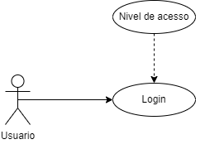

Atende as regras [RN01].

* 1. [RF02] Gerenciamento dos motoristas.

Prioridade: (X) Essencial () Importante () Desejável

O sistema deve implementar funcionalidades que permitam o usuário criar, atualizar, excluir e listar os registros dos motoristas.

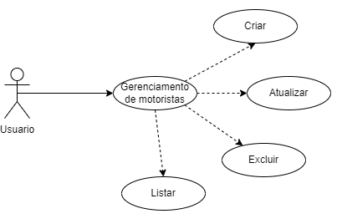

Atende as regras [RN02].

**4.3.** [RN03] Gerenciamento da frota.

Prioridade: (X) Essencial () Importante () Desejável

O sistema deve implementar funcionalidades que permitam o usuário criar, atualizar, excluir e listar os registros dos veículos pertencentes as frotas.

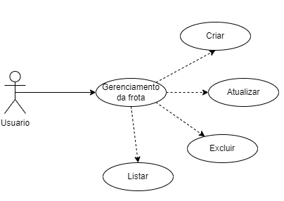

Atende as regras [RN03].

**4.4.** [RN04] Manutenção veicular

Prioridade: (X) Essencial () Importante () Desejável

As manutenções devem ser registradas, contendo informações da manutenção do veículo

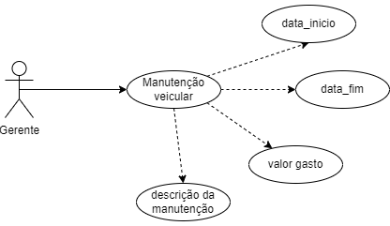

Atende as regras [RN04].

**4.5.** [RN05] Operações veiculares.

Prioridade: (X) Essencial () Importante () Desejável

O sistema deve registrar as operações dos veículos para o controle de trabalho. Deve conter informações importantes registradas como: motorista responsável, data de saída e retorno e descrição do serviço

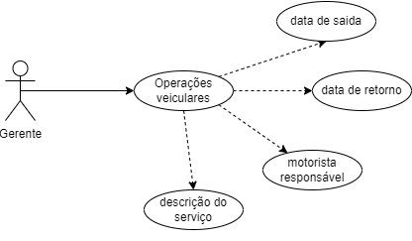

Atende as regras [RN05].

**4.6.** [RN06] Dashboard administrativa.

Prioridade: () Essencial (X) Importante () Desejável

O sistema deve possuir gráficos e resumos para o relatório para melhor interpretação dos usuários

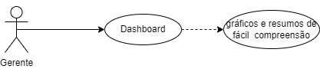

Atende as regras [RN06].

1. **REQUISITOS NÃO FUNCIONAIS**

**4.1. [NF001] LINGUAGENS DE PROGRAMAÇÃO:**

As linguagens de programação utilizadas no desenvolvimento deste projeto

são: Back-End Java, Front-End HTML, CSS, JavaScript, Mobile: Java (Android Studio).

Atende as regras [RN03].

**3.Orçamento de 1 mês do projeto:**

|  |  |
| --- | --- |
| Documentação | 300,00 |
| Banco de dados | 420,00 |
| Back-End | 500,00 |
| Login | 380,00 |
| Site Web | 1.500,00 |
| Site Mobile | 2.480,00 |
| Dashboard | 750,00 |
| **Total** | **6.330,00** |

**4. Cronograma de Trabalho**

Figura 8 - Cronograma

**5. Protótipo**

As imagens a seguir foram geradas utilizando a técnica de prototipagem para apresentar um esboço das telas do site da internet e do aplicativo.

* 1. **Protótipo do site da internet**

As imagens mostram a sequência de telas que um usuário do site deve acessar para usufruir de todas as funcionalidades da aplicação.

Figura 9 – Login dos funcionários

Figura 10 – Página dos motoristas apenas gerente

Figura 11 – Modal para cadastrar motoristas apenas o gerente

Figura 12 – Modal para alterar motoristas apenas o gerente

Figura 13 – Página da Frota apenas o gerente

Figura 14 – Página da Manutenção apenas o gerente

Figura 15 – Clicando no Botão de conclusão a manutenção é concluída

Figura 16 – Página da Operação apenas o gerente

Figura 17 – Página do Motorista

Figura 18 – Relatório da Manutenção

* 1. **Protótipo do aplicativo móvel**

As imagens mostram a sequência de telas que um condutor deve acessar para usufruir de todas as funcionalidades do aplicativo móvel.

Figura 19 – Login Mobile

Figura 20 – Home Mobile com a opção de páginas

Figura 21 – Página de Manutenção com a opção de alteração

**6. Resultados**

O projeto foi apresentado para o professor do terceiro módulo no primeiro semestre do ano de 2022, a execução do sistema cumpriu quase todos os requisitos classificados como essenciais e importantes deste projeto.

Os arquivos fonte deste projeto estão compartilhados no GitHub através do endereço de internet a seguir:

https://github.com/Canizelacanizela/Senai2022/tree/main/PRISMA/Agro

**BIBLIOGRAFIA**

GitHub: WelliFabio, Disponível em: < https://github.com/wellifabio >, acessado vários dias.